Тема: «Город профессий».
Тип: игра - путешествие.
Цель:
-создать информационное пространство о профессиях Магаданской области.
Задачи:
- познакомить детей с профессиями людей Магаданской области;
--прививать интерес к различным видам деятельности;
- содействовать проявлению и развитию в игре произвольного поведения, образного и логического мышления, воображения, познавательной активности;
- воспитывать мотивацию к обучению, эмоциональные чувства.
Планируемые результаты:
-ребята будут уважительно относиться к людям разных профессий;
-ученики получат знания об инструментах и оборудовании, необходимых для разных профессий.
Краткое описание:
Во время внеклассного мероприятия ребята в игровой форме познакомятся с важными для города и области профессиями.
Оборудование:
- предметные картинки;
- предметы - молоток, руль, удочка, колесо, ножницы, иголка с ниткой, поварешка, бумажные рыбки;
-карточки с пословицами;
-дорожные знаки.
Ход игры:
- Вступительная часть.
Дети входят в зал. На полу лежат разные предметы (молоток, руль, удочка, колесо, ножницы, иголка с ниткой, поварешка). (сл. 1)
- Посмотрите, какой беспорядок! Кто-то оставил предметы. Что это за предметы? Я думаю, что молоток оставил плотник. Удочку оставил … кто? и т.д.
Ученики приходят к выводу (эти предметы нужны людям разных профессий).
2. Сообщение темы.
- Сегодня мы с вами отправимся в путешествие по «городу профессий» для того, чтобы еще больше узнать о профессиях и лучше запомнить их названия.(сл. 2)
А профессии у нас будут не простые, а те, которые нужны нашему городу и Магаданской области.
-Почему мы говорим про Магадан? (сл. 3)
-А без людей, каких профессий наш город не мог бы существовать? (Горняки, строители, водители, рыбаки и т. д.) (сл. 4)
3.Введение в тему.
- А на чем мы с вами будем путешествовать, вы узнаете, если отгадаете загадку:
Кто мне скажет, что за птица
В небесах, как ветер, мчится,
Белый чертит за собой
След в лазури голубой?
А ведёт её пилот! –
Что же это? – … (Самолёт)! (сл. 5)
- Правильно! Мы полетим на самолете. Почему я выбрала такой вид транспорта?
Есть такие уголки нашей области, куда нельзя добраться ни на машине, ни на автобусе, а только на самолете.
4. Работа по теме.Путешествие по станциям.
- Станция «Золотодобывающая» (сл. 6)
(Стихи читают заранее подготовленные ученики)
Чтобы взять из недр земли
Все ее богатства,
Нам проходчики нужны -
Первым им стараться.
И от первых их шагов
В шахте жизнь проснется.
Из построенных дорог
Город создается.
Тут забойщикам пора
За работу браться.
Ждет руды от них страна,
И угля, и сланца.
-Ребята горняки, геологи, шахтеры, проходчики — люди, работающие на добыче полезных ископаемых. А чем занимаются люди этих профессий в Магаданской области?
(Добывают золото и серебро) (сл. 7)
-Я вам предлагаю сейчас перевоплотиться и стать на время горняками. Какие предметы вам могут понадобиться? (каски, бурильные установки, отбойные молотки и т.д.)
Игра – ситуация «Поиск клада».
Перед учениками горы из фантиков, им надо найти «драгоценные» (блестящие). Игра проводится на скорость .
-Молодцы! Из вас могут получиться в будущем хорошие специалисты золотодобывающей промышленности.
-Предлагаю сесть в самолет и полететь на следующую станцию.
- Станция «Водный мир». (сл. 8)
-Ребята, а кто охраняет водный мир? (Нептун) Нептун – хитрое существо и подготовил для нас несколько испытаний: если мы их пройдем, то сможем двигаться дальше.Конечно без задания он нас оставить не может!
Игра – рыбалка. (сл. 9)

Необходимо в море выловить рыбок с одинаковым рисунком. Кто быстрее выполнит – тот быстрее пройдет в водный мир.

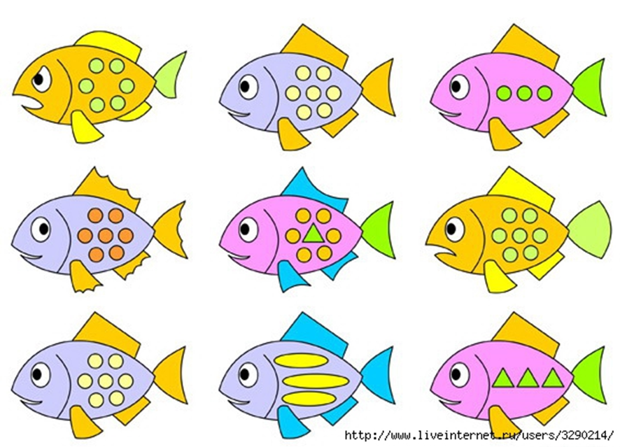
«Собери пословицу» (сл. 10)
• Не всяк рыбак, кто рыбку... (поймал).
• На безрыбье и рак... (рыба).
• Рыба портится с... (головы).
• Без труда не вытянешь и рыбку... (из пруда)
• Хорош клев, да мал... (улов).
Ведущий: Вот и прошли мы все испытания, но Водяной – хитер, он хочет проверить, знаете ли вы, какую рыбу ловят в Магадане и Магаданской области? (сл. 11)
Горбуша
На востоке дальнем стужа
Не берет мороз горбушу,
Что ей холод – ерунда,
Рыбе главное – еда!
Корюшка
В глубине текучих вод
Рыбка корюшка живет.
Эта рыбка строит дом,
Строит дом на дне речном.
Камбала
Вот так рыба – просто чудо!
Очень плоская, как блюдо.
Оба глаза на спине,
И живет на самом дне.
Очень странные дела.
Это рыба…
Ведущий: Выпустил нас Водяной из своего загадачного царства – теперь можно двигаться дальше!
- Станция «Строительная» (сл. 12)
Ведущий:
Этот кто-то может сам
К облакам подняться.
Хоть по сути не злодей,
Но творит преграды
Для зверей и для людей,
А они и рады.
Он смотрел из всех окон
Центра и окраин,
Проникая в каждый дом
Раньше, чем хозяин.
Он бетонных над рекой
Радуг возводитель.
Угадали, кто такой?
Это же (строитель)
Ведущий: Какие самые красивые здания построили строители в городе Магадане? (Библиотека, театр, кинотеатр, дома и т. д.) (сл. 14)
-Нам строители тоже предлагают с помощью бумаги и техники оригами выполнить красивые и оригинальные дома. Работать будем группами, чтобы поделки получились красивыми и интересными.
(Из поделок выстраивается макет города)

- Станция «Транспортная» (сл. 15)
Выезжает на дорогу
Он обычно спозаранку,
На педаль поставив ногу
И рукой крутя баранку.
Ответ: Шофёр
Ведущий: Водителей каких транспортных средств вы знаете? (Машина, бульдозер, погрузчик, грейдер и т. д.) (сл. 16)
-Какие виды транспорта имеются в городе Магадане? (Воздушный, водный, наземный и т. д.)
-Чтобы быть хорошим водителем, надо много знать. Проверим, получатся из вас хорошие специалисты этой профессии.
Загадки.
Тихо ехать нас обяжет,
Поворот вблизи покажет
И напомнит, что и как,
Вам в пути…(Дорожный знак). (сл. 17)

Что за “зебра” на дороге?
Все стоят, разинув рот.
Ждут, когда мигнет зеленый,
Значит это…(Переход). (сл. 18)

Встало с краю улицы в длинном сапоге
Чучело трехглазое на одной ноге.
Где машины движутся,
Где сошлись пути,
Помогает людям дорогу перейти. (Светофор) (сл. 19)

Дом на рельсах тут как тут,
Всех умчит он в пять минут.
Ты садись и не зевай,
Отправляется…(Трамвай). (сл. 20)

Пьет бензин, как молоко,
Может бегать далеко.
Возит грузы и людей,
Ты знаком, конечно, с ней.
Обувь носит из резины, называется…(Машина). (сл. 21)
Игра на внимание «Светофор».
-А сейчас, ребята, я предлагаю поиграть. Я буду показывать сигналы светофора. Если красный – вы стоите на месте, желтый – хлопаете в ладоши, зеленый – ходьба на месте. И так, внимание!
Ведущий показывает карточки с цветами сигналов светофора в произвольном порядке.
- Ну вот и остановка, выходим из самолета. (сл. 22)
5. Закрепление.
- Наше путешествие по «городу профессий» закончилось. Вспомните, людьми каких профессий мы встретились на пути (с шофером, с горняком, со строителем, с рыбаком).
6. Итог игры.
- А кем хотите стать вы, когда вырастите? Кем работаю ваши родители?
7. Рефлексия.
- Вам понравилось наше путешествие?
-Думаю, что каждый из вас, когда вырастет, захочет получить профессию, необходимую нашему любимому городу.

Использованная литература:
- О профессиях, Завальнюк Л., ОМЕГА, 1999.
- Моя первая книга о профессиях, Манакова М., Проф-Пресс, 2007.
- Берег двух океанов, Комаров, В.; Муравин, Ю.; Ушацкий, Б., Магадан, 1990.

